Відпочинкова зона 1 «Дитяча посмішка»
Позначення на схемі парку
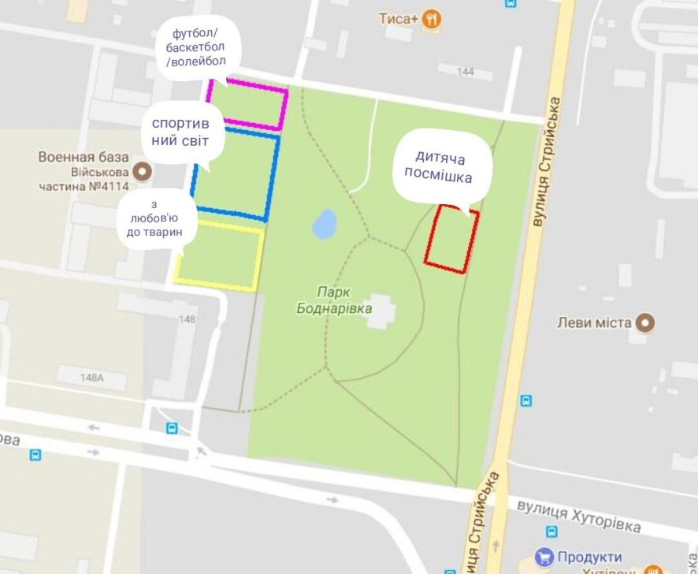

Фото пропонованого місця облаштування
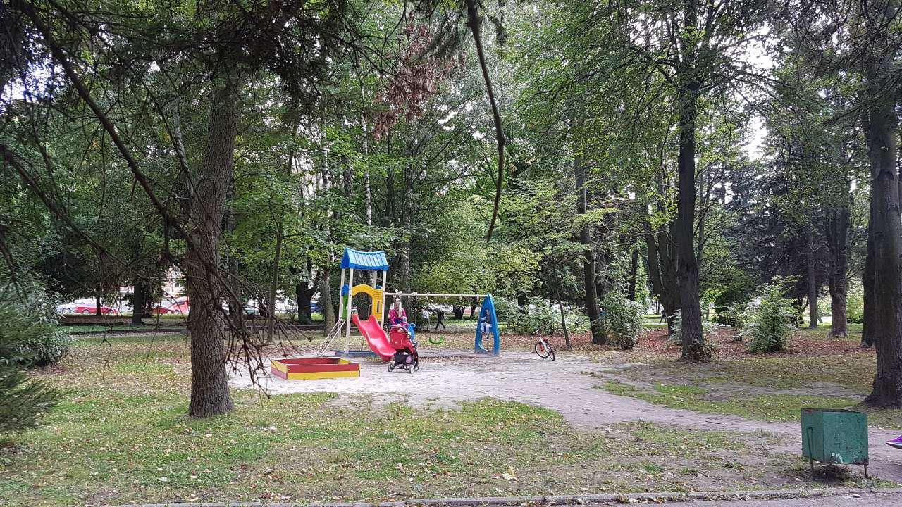

Місток - 39000 грн
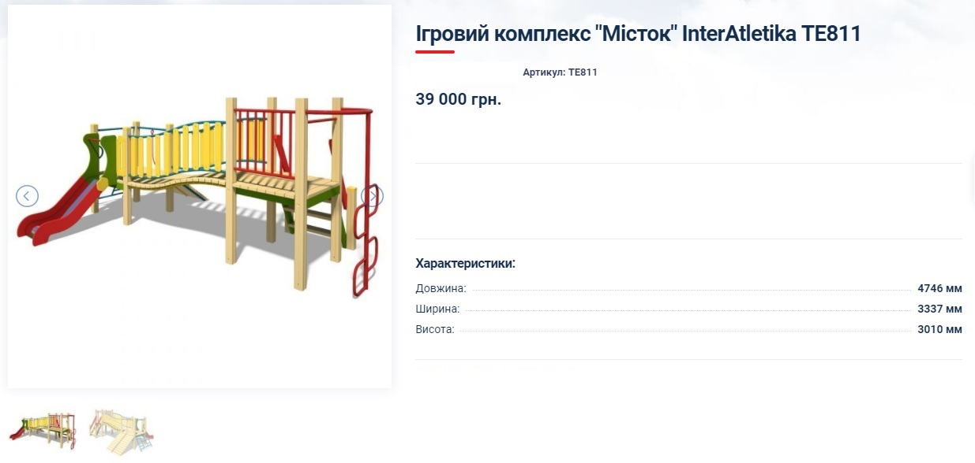
Ракета - 19500 грн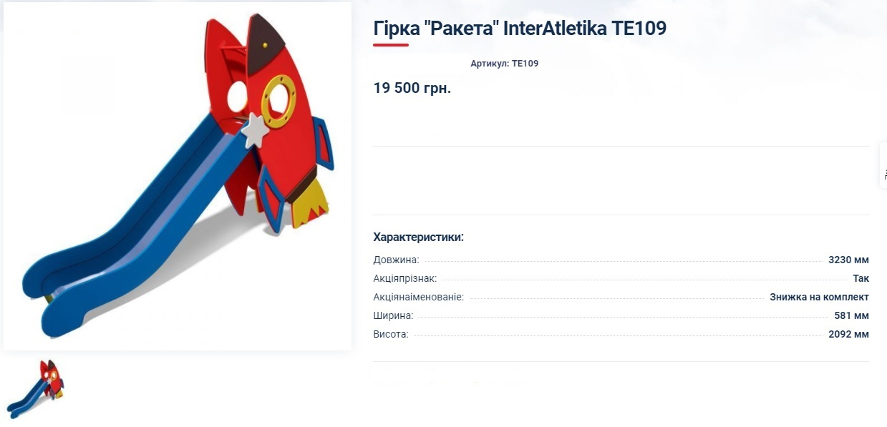
Карусель - 7100 грн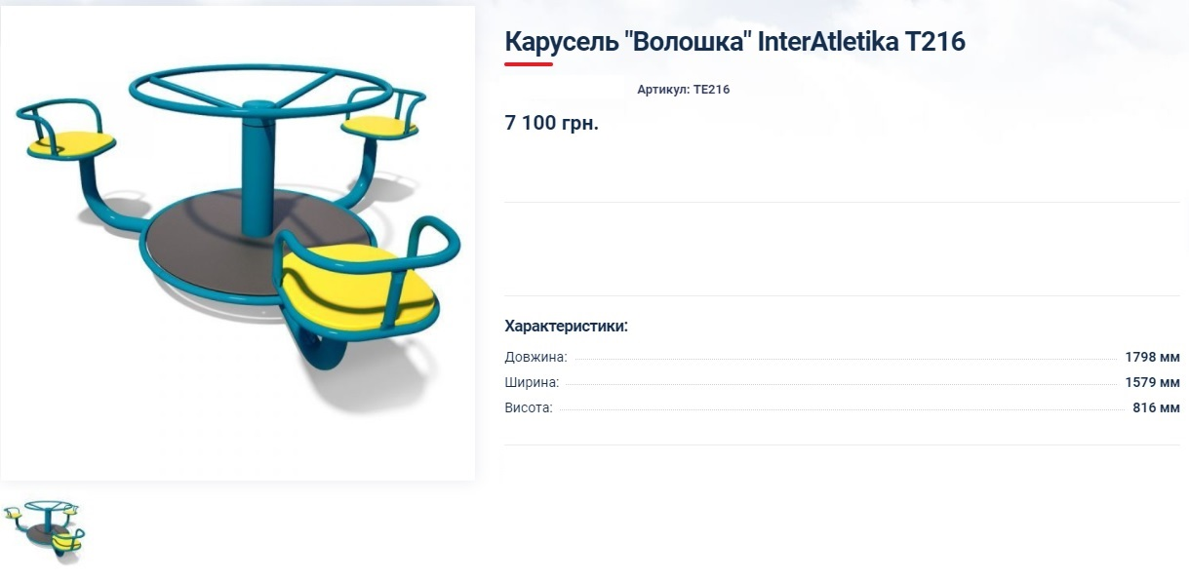
Гойдалка - балансир великий - 5000 грн
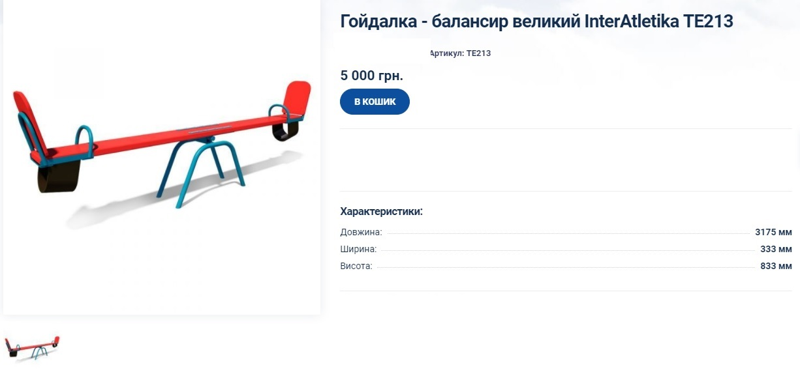

Гойдалка на пружині “джип” - 11000 грн
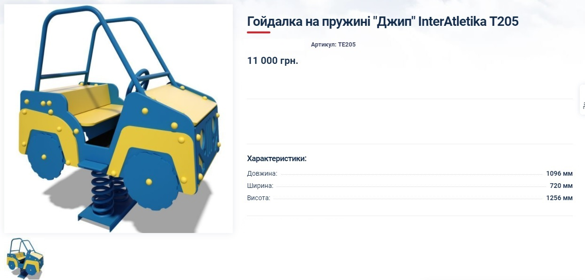

Гойдалки подвійні на ланцюгах - 6000 грн
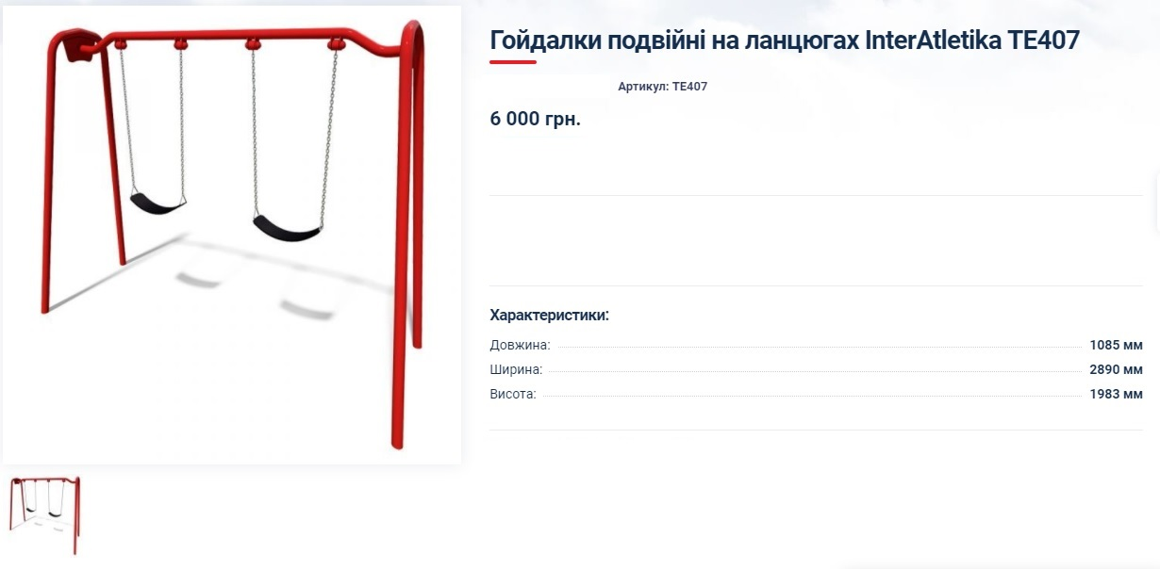

Машинка - 26000 грн
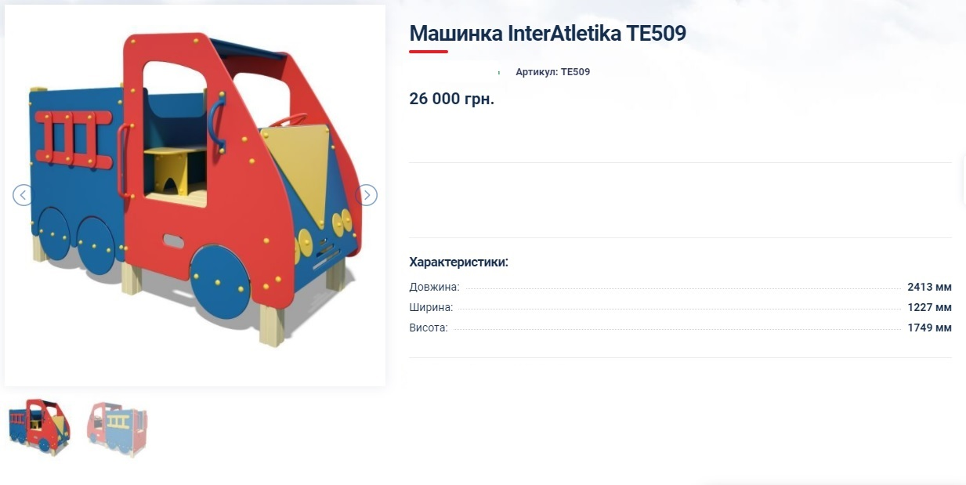

Пісочниця середня - 5000 грн
